Buddha Bowl på sötpotatis med kycklingbröst

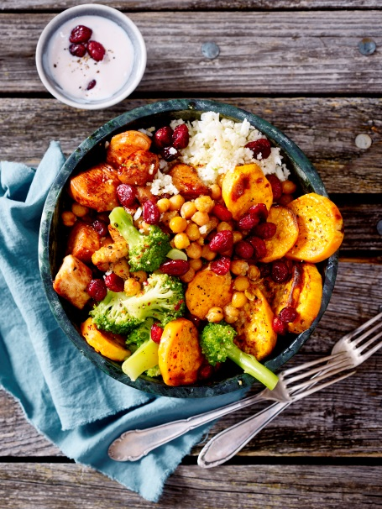
Ingredienser för 4 portioner:
1 burk (400 g) kikärtor
9 msk olja
1/2 tsk malen koriander
1/2 tsk spiskummin
salt
700 g sötpotatis från USA
peppar
2 dl yoghurt (3 %)
150 g torkade tranbär från USA
1 msk socker
saften av 1/2 citron
50 ml tranbärsjuice
4 kycklingbröstfiléer (à ca 150 g)
2 blomkålshuvuden (à ca 400 g)
1 broccolistånd (400 g)

Dessutom:
bakplåt
bakplåtspapper

Tillagning:

- Låt kikärterna rinna av. Blanda kikärtor, 3 msk olja, koriander, spiskummin och
1/2 tsk salt i en skål. Lägg ut kikärtorna på ena halvan av en bakplåtspappersklädd bakplåt. Skala, skölj och skär sötpotatisen i skivor (ca 0,5 cm tjocka). Lägg sötpotatisskivorna bredvid kikärtorna på bakplåten. Ringla 2 msk olja över sötpotatisen. Salta och peppra. Ugnsstek i (vanlig ugn: 225 °C/varmluftsugn: 200 °C/gas: se tillverkarens bruksanvisning) i ca 20 minuter.

- Blanda under tiden yoghurt med 2 msk tranbär, socker, citronsaft och tranbärsjuice. Smaka av med salt och peppar.

- Skölj kycklingfiléerna, klappa dem torra med hushållspapper och skär dem i lagom stora munsbitar. Salta och peppra. Värm 4 msk olja i en stekpanna. Stek kycklingen i detta i ca 4 minuter. Vänd på bitarna då och då. Lyft sedan upp dem.

- Ansa och skölj blomkålen. Riv buketterna fint. Bryt av broccolibuketterna, skölj och koka dem i saltat vatten 3–4 minuter. Lyft upp broccolibuketterna med en hålslev. Koka blomkålen i det saltade vattnet i ca 4 minuter. Häll upp i en finmaskig sil.

- Lägg upp kikärtor, sötpotatis, blomkål, broccoli och resten av tranbären i fyra skålar. Drapera kycklingfiléerna över och servera yoghurt-tranbärs-dippen till.

Tillagning: ca 40 minuter

Näringsinnehåll per portion:
Energi: 870 kcal/3650 kJ
Protein: 51 g
Fett: 29 g
Kolhydrater: 93 g

